 | Министерство науки и высшего образования Российской Федерации  Федеральное государственное бюджетное образовательное учреждение  высшего образования  «Московский государственный технический университет  имени Н.Э. Баумана  (национальный исследовательский университет)»  (МГТУ им. Н.Э. Баумана)

ФАКУЛЬТЕТ Информатика и системы управления

КАФЕДРА Компьютерные системы и сети (ИУ6)

НАПРАВЛЕНИЕ ПОДГОТОВКИ 09.03.03 Прикладная информатика

Отчет
по лабораторной работе № 3
Название:
ТАБЛИЦЫ СТИЛЕЙ, СЕЛЕКТОРЫ, БЛОЧАЯ МОДЕЛЬ РАЗМЕТКИ, СТРАНИЦА С КНОПКАМИ И ССЫЛКАМИ, BOOTSTRAP

Дисциплина: Языки Интернет-программирования

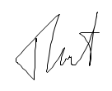

Студент | ИУ6-34Б |  | 02.10.2022 | Т.О. Аль Сабунчи
 | (Группа) |  | (Подпись, дата) | (И.О. Фамилия)
Преподаватель |  |  |  | Д.В. Малахов
 |  |  | (Подпись, дата) | (И.О. Фамилия)

Москва, 2022

~ Задание ~
Написать Javascript-код для вывода дерева элементов страницы, с которой этот код запущен. Отступы для отображения формировать как символ &nbsp;
В процессе выполнения работы реализовать следующие пункты:
- Сформировать страницу с произвольным кодом разметки, но обеспечить уровень вложенности внутри элемента <body> не менее 3.

- добавить внутри элемента <body> секцию <div>, предназначенную для вывода результата обхода дерева элементов страницы.

- Выбрать способ активации рекурсивной программы обхода дерева элементов, реализовать и подключить эту программу.

- При проходе по узлам разметки обеспечить отладочный вывод в консоль. Привести в отчете содержимое консоли.

- Реализовать вывод на странице.
В отчете привести код страницы с программой обхода, отладочный вывод в консоль и примеры обхода дерева элементов страницы.

~ Решение ~
Для выполнения данной лабораторной работы необходимо создать сайт с вложенной иерархией структур (код 1). Пропишем также JS скрипт для обработки задания – выделения древа иерархия всего сайта (код 2). Повесим код на кнопку, которую установим в самом верху сайта (рис.1).

Код 1 – Текст HTML
<!DOCTYPE html>
<html lang='ru'>
<head>
<meta charset="utf-8">
<meta name="viewport" content="width=device-width, initial-scale=1">

<title>Lab 3</title>

<style>
body {
background-color: #DBFFFC;

text-align: center;
}

table {
margin-left: 50%;
transform: translate(-50%);

font-family: sans-serif;
}

img {
width: 100px;
height: 100px;

border: 1px solid black;
}

ul {
text-align: left;
}

</style>
</head>

<body>
<div id="Here"></div>
<div>
<button onclick="setTree(body); Remove();">Click On Me</button>
</div>

<div id="find">
<div>
<br /> <p>Some legends are told</p>
<p>Some turn to dust or to gold</p>
<p>But you will remember me</p>
<p>Remember me, for centuries</p> <br />
</div>

<div>
<p>We'll go down in history</p>
<p>Remember me for centuries</p>
</div>
</div>

<div>
<table>
<tr>
<td>3</td>
<td>1</td>
<td>4</td>
<td>1</td>
</tr>

<tr>
<td>5</td>
<td>3</td>
<td>5</td>
<td>3</td>
</tr>

<tr>
<td>9</td>
<td>2</td>
<td>6</td>
<td>8</td>
</tr>
</table>
</div>

<div>
<div>
<img src="Pen.jpg">
</div>

<div>
<img src="Pencil.jpg">
</div>
</div>

<script type="text/javascript" src="_JS.js"></script>
</body>
</html>

Код 2 – Текст JS
function setTree(position) {
let ul = document.createElement('ul');
let myChild = position.firstElementChild;

while (myChild) {
let li = document.createElement('li');
let list = setTree(myChild);

li.innerHTML = myChild.tagName;
console.log(myChild.tagName);

li.appendChild(list);
ul.appendChild(li);

myChild = myChild.nextElementSibling;
}

position.appendChild(ul);

let here = document.getElementById("Here");
here.appendChild(ul);
return ul;
}

function Remove() {
event.target.remove();
}
Рис.1 – Внешний вид сайта
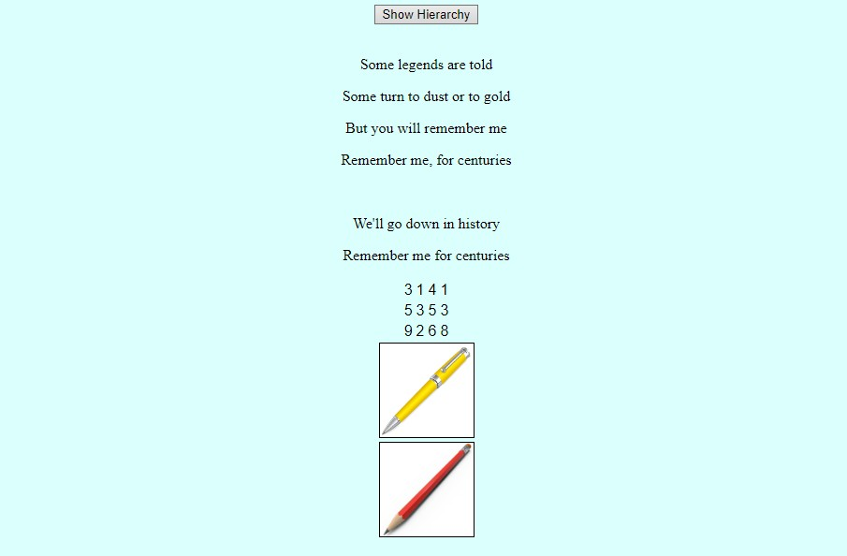

После нажатия на кнопку на сайте появится полная иерархия сайта в виде вложенного списка, а также все продублируется в консоль (рис.2, 3).

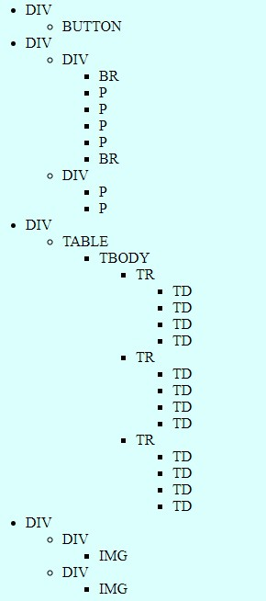
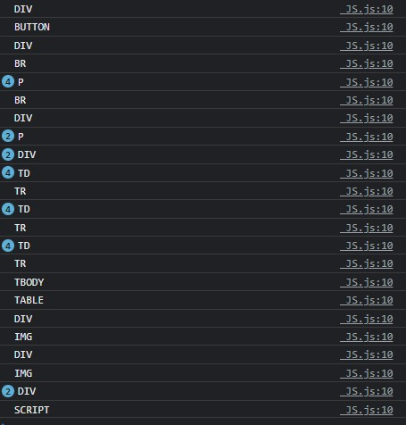
Рис.2 – Вывод на сайт Рис.3 – Вывод в консоль

~ Вывод ~
Данная лабораторная работа научила нас работе с JavaScript. Его подключение, основные команды, вывод в консоль и создание/поиск элементов на сайте. Также вставка изображений на сайт была изучена.

